令和３年３月
茨城県警察本部交通総務課
No.１０
～ 小学生・中学生の交通事故 防 止 ～

○ 小学生の自転車・歩行者の学年別死傷者数

○ 小学生の自転車・歩行者の事故の原因

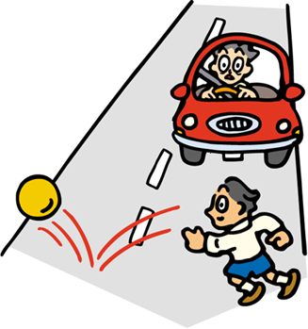
・ 自転車は安全不確認、
歩行者は飛び出しが多い
・ 小学生低学年は歩行者、高学年は自転車が多い
自転車121人
歩行者150人

自転車
歩行者
死傷者数121人
死傷者数150人

- 中学生の自転車・歩行者の時間帯別死傷者数

- 中学生の自転車の事故の場所・形態

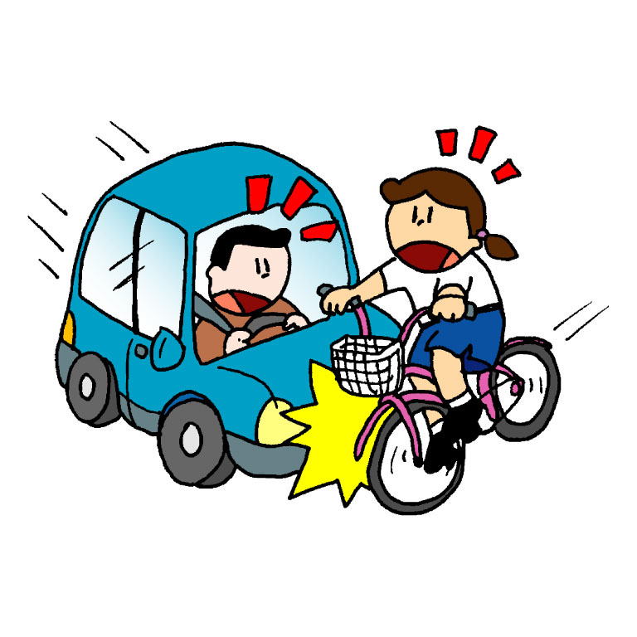
・ 交差点での事故が
約８割、うち７割が
出会い頭
・ 中学生は６～８時、１６～１８時と
登下校中の時間帯に多い
（０～６時まで中学生の事故はなし）

自転車341人
歩行者 37人

学校関係者及び保護者の皆様へ
○ 「飛び出しは絶対にしない」・「左右をよく確認して横断する」
などお子さんに対する継続的な交通安全教育をお願いします。
○ 通学路での見守り活動等の取組みをお願いします。

